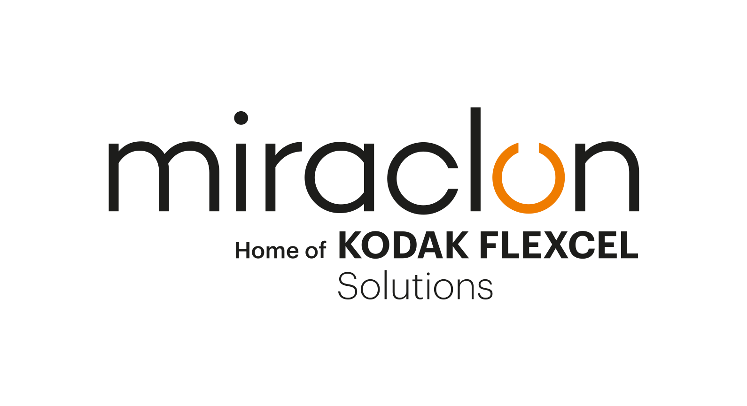
Profilo del vincitore GFIA

Responsabile relazioni con i media:
Elni Van Rensburg - +1 830 317 0950 – elni.vanrensburg@miraclon.com
AD Communications: Imogen Woods – +44 (0)1372 464 470 – iwoods@adcomms.co.uk

25 agosto 2022

Grace Label, Fathom Optics e la tecnologia KODAK FLEXCEL NX creano una vera e propria magia per portare gli effetti speciali alla portata dei piccoli marchi.
“Un'innovazione davvero impressionante” vince l'oro ai Global Flexo Innovation Awards

Ci vuole qualcosa di speciale per sorprendere la giuria dei Global Flexo Innovation Awards (GFIA) sponsorizzati da Miraclon, ma è esattamente quello che il progetto congiunto di Fathom Optics e Grace Label è riuscito a fare. Tanto che si sono aggiudicati anche un Gold Award (con il massimo dei voti) per la conversione alla flessografia, l'impegno per la stampa sostenibile e l'uso creativo del design grafico.

In quella che i giudici hanno definito “un'innovazione davvero impressionante”, l'etichetta di Confluence Brewery, un produttore di birra artigianale di Des Moines (Iowa) ha utilizzato la nuovissima tecnologia di abbellimento Fathom per creare effetti 3D full-motion che attirano l'attenzione sull'etichetta della birra Sour Ale in stile Gose “Wizard” del birrificio. Gli effetti appaiono su tre livelli diversi: testo e grafica sulla superficie dell'etichetta, un effetto tipo “aurora boreale” che sembra muoversi all'interno della lattina stessa e, infine, in cima alla bacchetta del mago, una sfera rotante che sembra emergere dalla superficie dell'etichetta.

E ciò che ha reso il lavoro degno di nota è stato il fatto che tutto questo è stato realizzato senza la necessità di lenti lenticolari o di una pellicola olografica, utilizzando le lastre FLEXCEL NX sulla macchina da stampa flessografica standard di Grace Label con inchiostri standard. Tradizionalmente, l'uso di fogli olografici o di lenti lenticolari per le piccole tirature di etichette è risultato proibitivo dal punto di vista dei costi, mentre i fogli olografici sollevano anche problemi di sostenibilità, dato che in genere si trasformano per il 95% in rifiuti. La tecnologia FLEXCEL NX rende le etichette con effetti speciali un'opzione praticabile per i marchi che si spingono oltre i limiti dei normali design di packaging per tirature più limitate, con grandi vantaggi in termini di costi e sostenibilità.

Una relazione fortemente radicata
Fathom Optics e Grace Label hanno collaborato per l'etichetta “Wizard”, nata dall'amicizia tra la famiglia di Tom Baran, CEO e co-fondatore di Fathom, e John Martin, proprietario e fondatore di Confluence, di cui Grace Label è un affermato fornitore di etichette. Fondata a metà degli anni '70 dal padre dell'attuale presidente dell'azienda, Steve Grace, Grace Label è uno dei più antichi e principali trasformatori regionali del Midwest degli Stati Uniti e opera come fornitore di servizi completi in grado di gestire ogni fase del processo dalla progettazione alla consegna. Oltre ai settori della birra artigianale e degli alcolici, Grace serve anche clienti del comparto della carne e degli alimenti agricoli. L'azienda dispone di macchine da stampa sia digitali che flessografiche, con la stampa flessografica che rappresenta il 90% del lavoro.

La tecnologia FLEXCEL NX “equivale ad avere una pressa nuova di zecca”
Fondamentale per il successo del progetto “Wizard” è stato il sistema KODAK FLEXCEL NX, che Grace Label ha installato nel 2011. “Grazie alla possibilità di trattenere un punto e di rendere nitida un'immagine, per alcuni aspetti è stato come avere una macchina da stampa nuova di zecca”, ricorda Steve Grace. “Le lastre durano più a lungo, le configurazione sono più rapide, la composizione del colore è più veloce e gli scarti sono ridotti. È stato un successo”.

L'entusiasmo di Steve per la tecnologia FLEXCEL NX è stato condiviso dai fondatori di Fathom Optics, Tom Baran e Matt Hirsch: “Quando ci siamo accorti che Grace era un utilizzatore della lastra FLEXCEL NX, ne siamo stati entusiasti”, spiega Tom. “Avevamo già avuto buone esperienze con questa tecnologia, ottenendo risultati incredibilmente regolari e omogenei. Rispetto ad altri sistemi con cui abbiamo lavorato, in cui entrano in gioco delle variabili, si tratta di un unico sistema coesivo, per cui si sa cosa si andrà a ottenere”.

La quarta parte del progetto è l'agenzia di design creativo 818 Iowa, che ha creato il design originale e ha collaborato con Confluence per migliorare gli elementi più caratteristici dell'etichetta: il mago, la bacchetta e la sfera. Fathom ha poi lavorato con Grace per dare vita a tutto questo.

Gli effetti sono ottenuti stampando microstrutture molto sottili su due retini con interferenza. Il primo retino viene stampato sul materiale bianco BOPP sensibile alla pressione, mentre il secondo viene stampato insieme agli altri inchiostri decorativi sopra la laminazione trasparente.

Poiché le microstrutture sono realizzate a un minimo di 480 LPI o superiore, la precisione 1:1 pixel per pixel delle lastre FLEXCEL NX era essenziale per mantenere linee larghe 10 micron e distanziate di circa 42 micron. Spiega Tom: “Questi effetti impegnativi possono essere incorporati senza problemi nella stessa lastra con la grafica 2D tradizionale, che può essere a 133-175 LPI. Sembra molto problematico, ma finora tutti gli stampatori flessografici UV con cui abbiamo lavorato sono riusciti a ottenere un certo livello di effetti”.

Una concorrenza feroce per attirare l'attenzione dei consumatori
Nel settore della birra artigianale, la concorrenza per lo spazio sugli scaffali e l'attenzione dei consumatori è feroce, quindi un'etichettatura fantasiosa e d'impatto è estremamente importante per un piccolo birrificio indipendente come Confluence. Nel caso dell'etichetta premiata, il marchio “Wizard” della Sour Ale in stile Gose ha aperto ogni tipo di possibilità creativa, con l'opzione favorita di un'immagine 3D multidimensionale e in movimento che catturasse l'attenzione degli acquirenti mentre passavano e li coinvolgesse ulteriormente quando prendevano la lattina e la giravano per esplorare ulteriormente l'immagine.

Tradizionalmente, un effetto del genere viene ottenuto utilizzando lamine olografiche o lenti lenticolari, ma le ridotte tirature di stampa delle etichette rendono entrambe le opzioni troppo costose. Inoltre, le lamine olografiche sono problematiche dal punto di vista della sostenibilità, in quanto in genere si trasformano per il 95% in rifiuti, mentre l'approccio lenticolare presenta l'ulteriore complicazione dell'orientamento delle lenti, incompatibile con la direzione in cui le etichette vengono applicate alla lattina.

La risposta si trova a est
Confluence all'epoca non lo sapeva, ma la risposta si trovava a 2000 chilometri a est, a Somerville, un sobborgo di Boston, dove i fondatori di Fathom Optics, Tom e Matt, stavano commercializzando il loro nuovo e rivoluzionario approccio all'abbellimento, chiamato Fathom Effects. La tecnologia è nata dal lavoro di dottorato dei due soci presso il Massachusetts Institute of Technology.

“L'idea alla base di Fathom Effects si basa sul software, non sulla scienza dei materiali”, spiega Tom. “La base fondante è prendere algoritmi computazionali su larga scala e usarli per cambiare il modo in cui i materiali interagiscono con la luce. Calcoliamo modelli di interferenza complessi che possono essere stampati sulla superficie anteriore e posteriore della pellicola. Non si tratta di modelli di interferenza come quelli degli ologrammi, ma di interferenze di segnale, come nel moiré”.

Se la tecnologia alla base di Fathom è relativamente complessa, per gli utenti finali l'aggiunta di effetti speciali risulta estremamente semplice. I progettisti devono semplicemente inserire i file in Fathom Designer, uno strumento online gratuito, dove assegnano gli effetti di movimento e di profondità che possono essere visualizzati in anteprima e condivisi con altre parti interessate.

Dopo due anni passati a rendere la tecnologia sufficientemente solida per le lunghe tirature flessografiche, Tom e Matt hanno scelto come mercati principali le etichette primarie, i manicotti retraibili e l'autenticazione dei prodotti. Spiega Matt: “Ci siamo resi conto che ci sono marchi che desiderano un packaging totalmente personalizzato, ma per i quali le soluzioni olografiche e lenticolari tradizionali sono troppo costose. Noi ci differenziamo per il fatto che consegniamo file TIFF a 1 bit agli impianti di produzione, a differenza di quanto avviene con la pellicola olografica, per la quale se si desidera un design personalizzato è necessario ordinare un camion di pellicola. Per i manicotti retraibili, ad esempio, con Fathom Effects non c'è alcun costo aggiuntivo: si tratta semplicemente di stampare entrambi i lati della pellicola”.

Aggiunge, tuttavia, che Fathom Effects sta conquistando anche i marchi più grandi, semplicemente perché si tratta di una tecnologia basata su software. “I grandi gruppi multinazionali di prodotti di consumo spesso non vogliono lanciarsi in novità perché il processo di valutazione di un nuovo materiale può richiedere mesi o addirittura anni. Ma dato che la nostra tecnologia utilizza gli stessi substrati, gli stessi inchiostri e le stesse macchine da stampa flessografiche, non è necessario alcun processo di valutazione, e i gruppi possono arrivare sul mercato più rapidamente. Inoltre, poiché non stiamo aggiungendo un materiale diverso, come una lente lenticolare o un ologramma, c'è un vantaggio in termini di sostenibilità, perché il riciclaggio o il riutilizzo risultano più facili. Tutti questi fattori aggiungono un nuovo livello di accettazione”.

In arrivo nella corsia di un supermercato vicino a voi...
Con la tecnologia Fathom Effects ora presente in oltre 40 impianti di produzione e un forte interesse da parte di marchi grandi e piccoli, gli effetti 3D arriveranno tra non molto in un numero sempre maggiore di corsie dei supermercati. In parte, questo è dovuto alla vittoria del premio, afferma Tom, che ha assicurato un livello di esposizione che altrimenti sarebbe stato difficile da raggiungere: “Con un'innovazione come la nostra, può essere difficile parlare di lavori veri e propri per questioni di riservatezza, ma la vittoria al GFIA ha aumentato la conoscenza. Il premio ha elevato significativamente il nostro profilo, generando un business reale e, cosa altrettanto importante, ha dato il via a relazioni con alcuni grandi marchi. Quindi, restate sintonizzati per futuri annunci!”

FINE

Informazioni su Miraclon
Miraclon è dove nascono le KODAK FLEXCEL Solutions, che da oltre un decennio contribuiscono a trasformare la stampa flessografica. La tecnologia, che comprende i sistemi leader del settore FLEXCEL NX e FLEXCEL NX Ultra System e la FLEXCEL NX Print Suite per l'utilizzo di PureFlexo™ Printing, consente di massimizzare l'efficienza di stampa e ottenere una qualità superiore e i risultati complessivi migliori della categoria. Focalizzata su scienza d'immagine pionieristica, innovazione e collaborazione con partner e clienti, Miraclon è impegnata nel futuro della stampa flessografica e vanta le competenze necessarie per guidare la trasformazione di questo settore. Per maggiori informazioni, visita www.miraclon.com e seguici su LinkedIn e YouTube.

